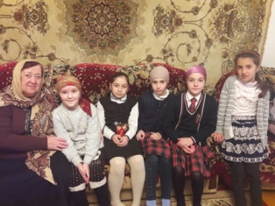

Социологом школы Гаджиева А.Р., совместно с учащимися посетили на дому Джамалутдиновой Кумсият,которая находилась домашнем
обучении, после болезни.

